谈判项目要求
一、项目概况
河南中原黄金冶炼厂有限责任公司现对该谈判项目公开公示，请有参与意向的供应商提交报名表和相关资质文件。
- 谈判项目编号： CGB2026183
项目名称：河南中原黄金冶炼厂有限责任公司（危废渣资源化升级改造项目埋刮板输送机采购及安装）
- 业务管理部门: 工程部
- 项目内容
①供货范围(包安装)：
序号 | 设备编号 | 货 物 名 称 | 数量 |  |  | 备注
1 | 614H-EA11-004-22 | 埋刮板输送机 |  | 套 | 熔炼电收尘烟尘
包括但不限于：埋刮板输送机成套设备，包含驱动装置、头部传动链防护罩、机头和机尾装置、进出料口短管及连接法兰、中间槽体、输送链条、断链保护装置、顶部和侧部检查孔、底部支腿机架等。配备随机的备品备件、易损件。
此套设备供货范围不包含电气控制部分。
②技术要求：
输送  物料 | 数量（台） | 输送料量  （m³/h.台） | 输送长度（m） | 建议电机功率（Kw） | 加料口／出料口（个） | 驱动装配形式
含高铅物料 | 1 | ≥15 | 17.3 | 11 | 4／1 | 右装式
1、埋刮板输送机长度为最大进、出料口之间中心距,并非刮板实际长度，熔炼刮板机机槽宽度为400mm；
2、埋刮板输送机要能够带料启动，特别要考虑到瞬间大料量时启动功率。厂家核算功率时，若核算值小于建议值，采用建议功率；若核算值大于建议值，需在核算值基础上再上调1～2个等级选择电机功率。
3、电机选用满足或高于GB18613-2020的2级能效指标高效节能电动机。
电机从湘潭电机股份有限公司、佳木斯电机股份有限公司、安徽皖南电机股份有限公司、南阳防爆电机集团股份有限公司中任选其一，电动机防护等级不低于IP54，绝缘等级不低于F级；
4、埋刮板输送机壳体采用全封闭结构，头部、中间箱体、尾部之间采用法兰连接确保物料无泄漏，刮板输送机各节的长度由制造厂家自己设计，保证设备的气密性和运行稳定性。安装角度0°；输送链速≤0.10m/s；
5、驱动装置采用链轮传动，减速机放置在机壳上部，不另设基础，采用江苏国贸摆线针轮减速机（配电机），要求设备运行噪音＜85分贝；
6、埋刮板输送机壳体顶板、侧板、底板材质Q235-B，厚度分别为4mm、6mm、10mm；底板需加耐磨衬板，材质65M，厚度≥8mm；上部链条导向耐磨衬板材质65Mn，厚度≥10mm；链杆材质20CrMnTi；刮板材质20CrMo，厚度16mm；刮板链条销轴材质20CrMnTi；头、尾轴材质42CrMo；头轮采用轮毂与齿片分开的组合式结构，齿片材质40Cr，轮毂材质42CrMo，尾轮材质42CrMo, 悬垂轮材质45#钢，悬垂轮轴材质42CrMo；传动链轮材质ZG310-570；
7、采用单排模锻链形式，张紧装置采用弹簧丝杆调节；
8、 刮板机配H=200mm槽钢支腿，刮板机头、尾部支腿间隔≤500mm，箱体支腿间隔≤1500mm。箱体各段应进行校正，安装后箱体各段对机体轴线偏差不大于±5mm；底板高差小于2mm；刮板机所有加料口必须配沙封装置；
9、保证一年连续无故障运行。
10、图纸
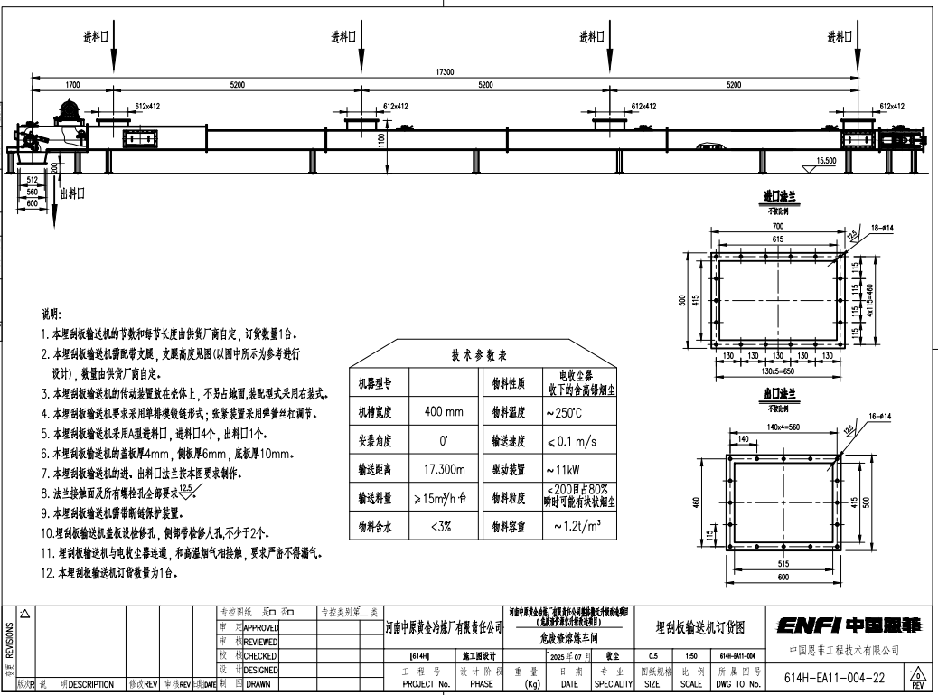
- 项目要求
- 资质要求：营业执照应含有设备及生产制造等服务相关项。
- 业绩要求：相关物资的采购协议或合同等。
- 税率及价格：所有含税价格均为含 13 % 增值税专用发票价格。含税价格包含到河南省三门峡市产业集聚区209国道南侧河南中原黄金冶炼厂有限责任公司内指定地点的运输、装卸等费用。
- 质保期：该物资必须满足河南中原黄金冶炼厂有限责任公司实际生产要求，若因货物质量问题造成的直接或间接损失，所有退货或索赔引起的一切费用及损失均由送货单位承担。
5.付款方式：合同签订后预付合同总额30%，货到现场验收合格并提供相关报告材料后支付合同总额60%。同时开具全额13%增值税专用发票，剩余合同总价的10%作为质量保证金，质量保证金在设备安装完成验收合格证书签署之日起连续正常运转12个月无质量问题或设备到厂18个月。
6.到货周期：拿到中标通知书20日安装完成。
7.谈判当天未在规定时间内按要求发送报价的，视为弃权。
8.谈判项目报名单位在“中国执行信息公开网”查询中属失信被执行人的，视为无履约能力，不得报名参加，已报名的视为无效报名。
9.若谈判单位采取低于成本价的报价方式，评委将有权否决其谈判资格。

